Lampiran 7: Dokumentasi
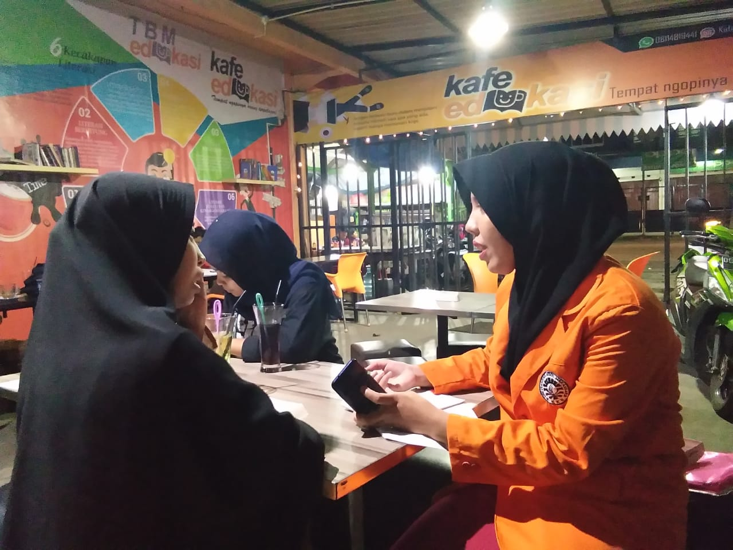
Gambar 1. Wawancara kepada salah satu pengunjung TBM edukasi dan kafe edukasi

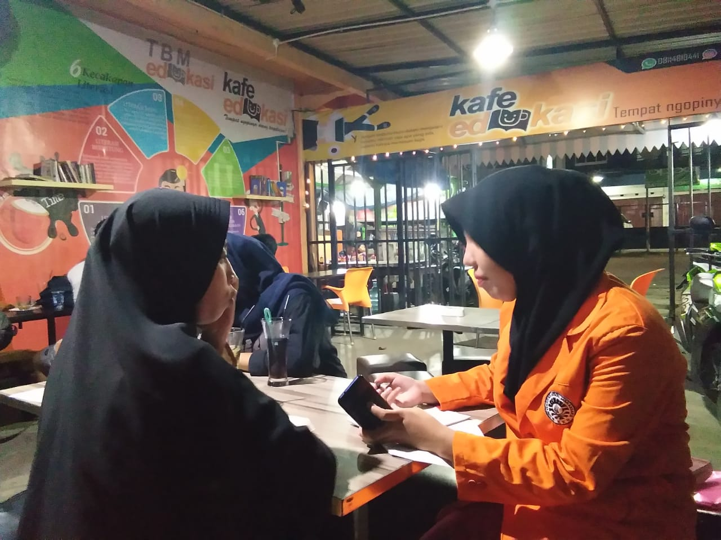
Gambar 2. Wawancara kepada salah satu pengunjung TBM edukasi dan kafe edukasi
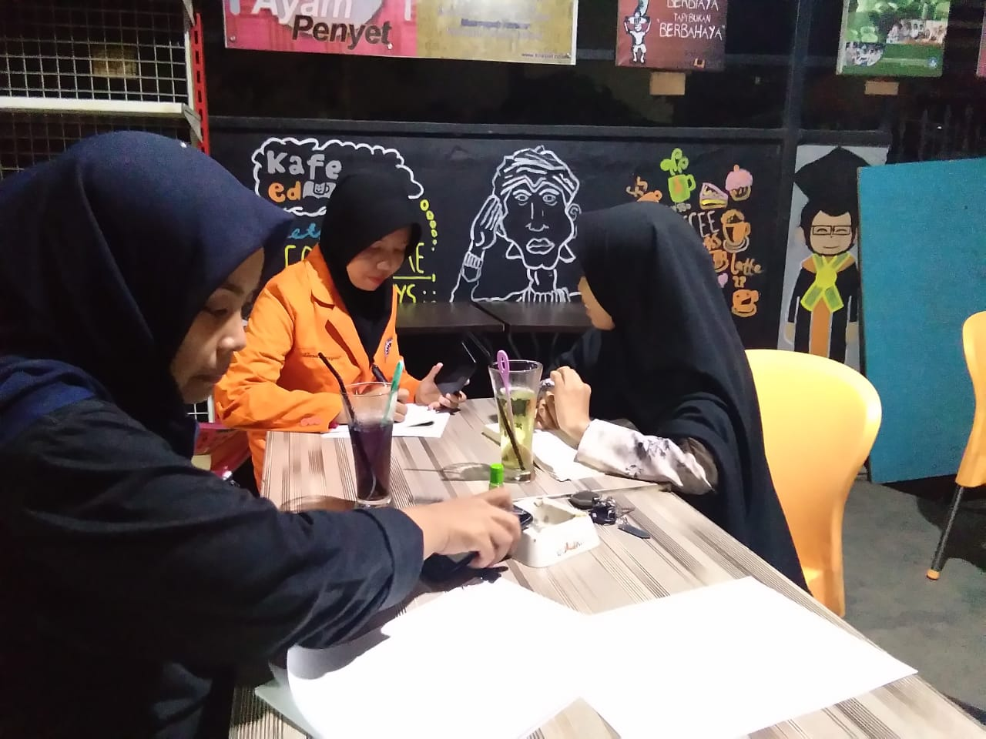
Gambar 3. Wawancara kepada pengunjung TBM edukasi dan Kafe eduaksi

Gambar 4. Fasilitas yang ada di TBM edukasi dan kafe edukasi

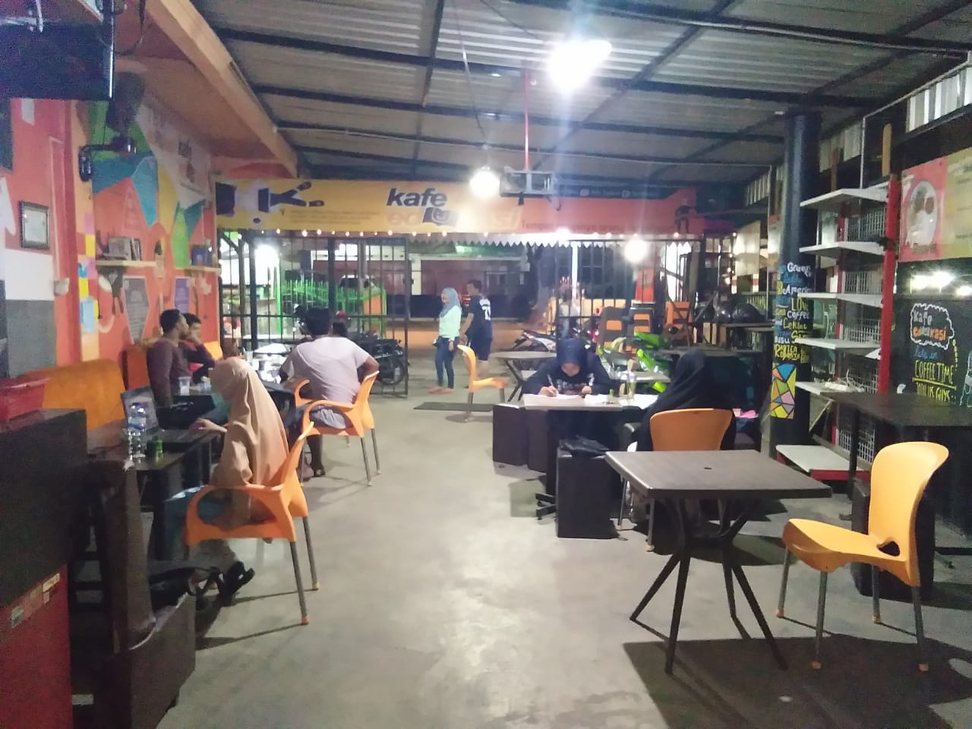
Gambar 5. Suasana yanga ada di TBM edukasi dan Kafe edukasi

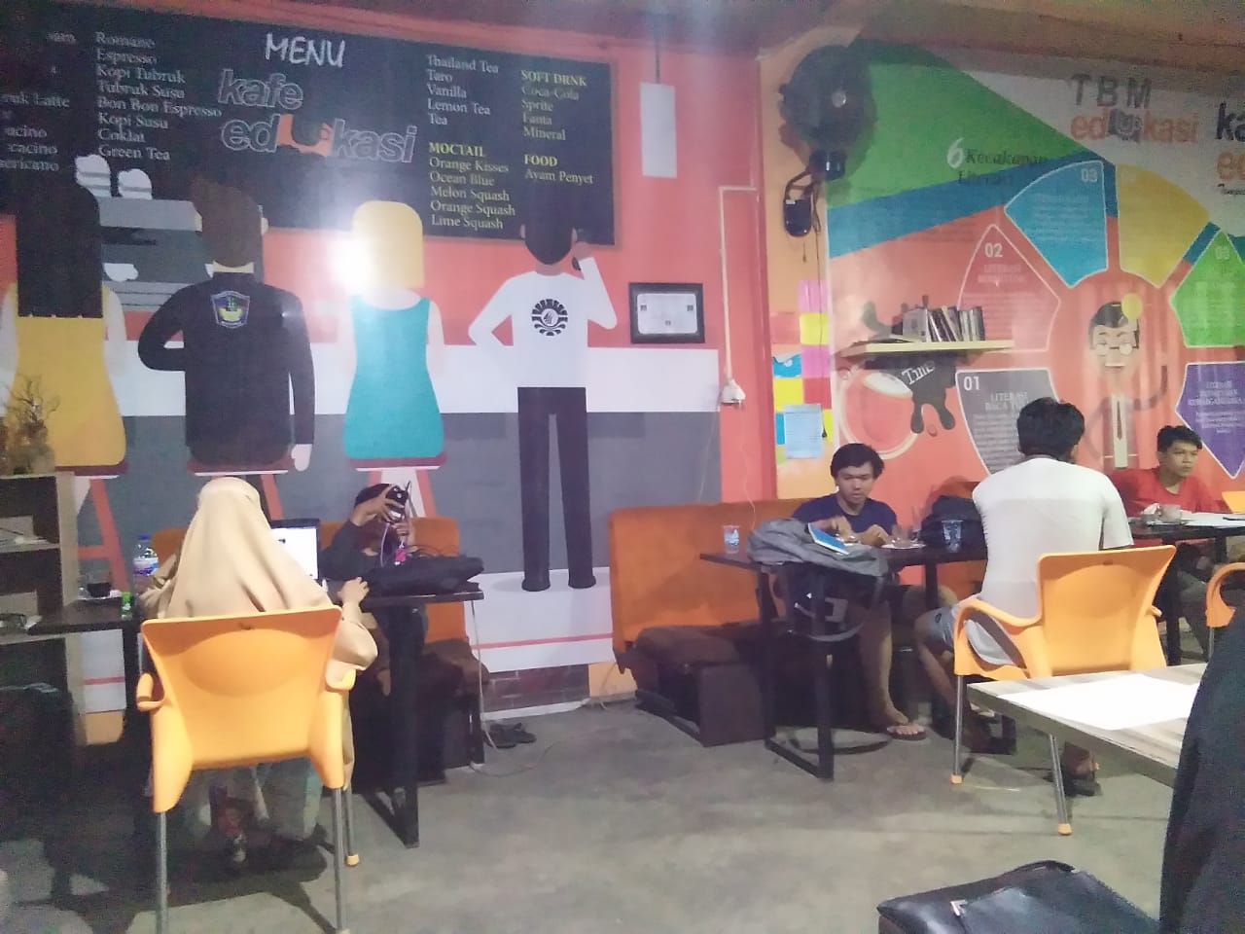
Gambar 6. Suasana yang ada di TBM edukasi dan kafe edukasi

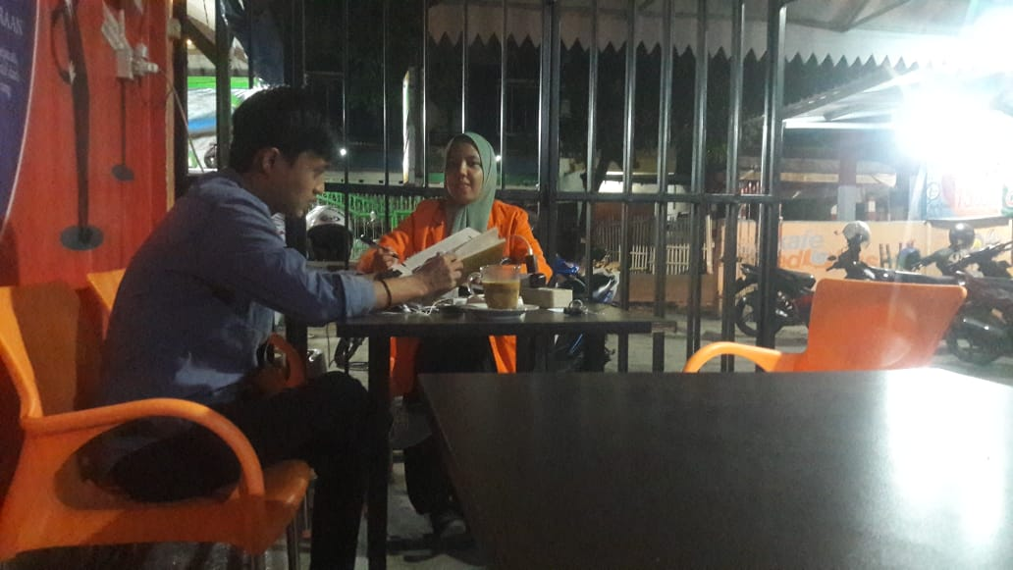
Gambar 7. Wawancara kepada pengunjung TBM edukasi dan Kafe edukasi

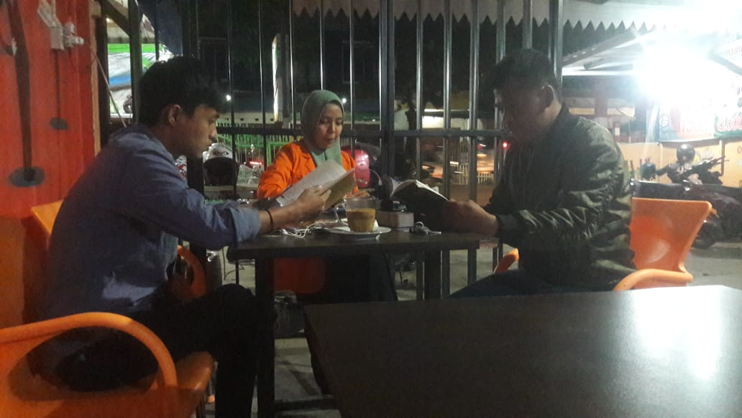
Gambar 8. Wawancara kepada pengunjung

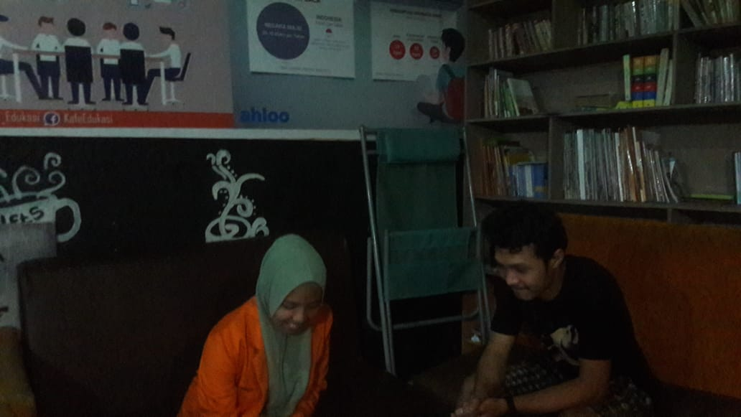
Gambar 9. Wawanacara kepada pengelola kafe edukasi

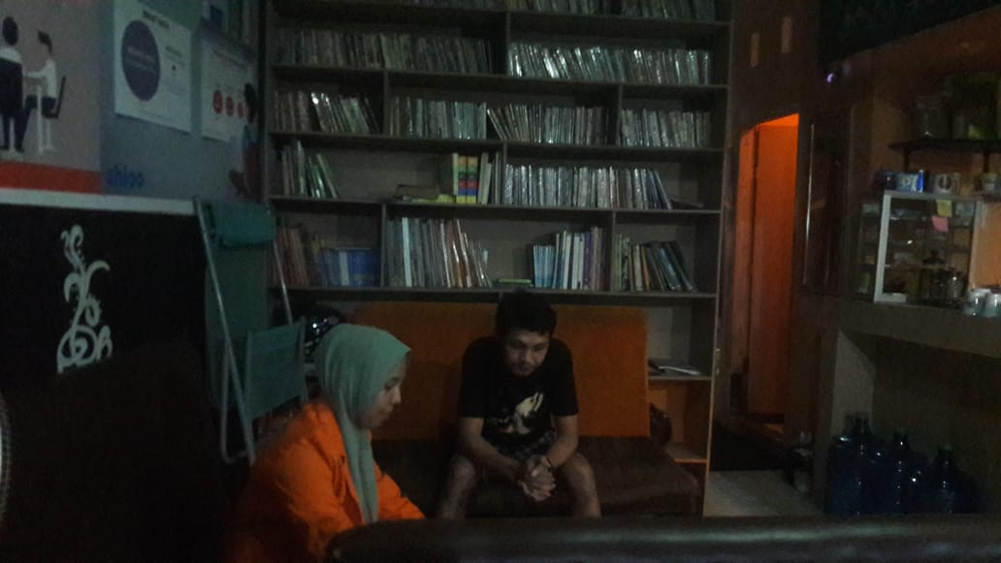
Gambar 10. Wawancara kepada pengelola kafe edukasi

Gambar 11. Suasana yang ada di TBM edukasi dan kafe edukasi

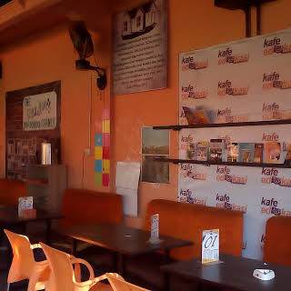
Gambar 12. Dinding dan desain yang ada di TBM edukasi dan kafe edukasi

